Kennst du dich aus?
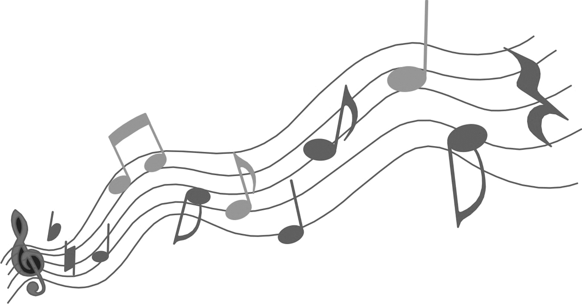

Beantworte die Fragen und trage die gesuchten Wörter der Reihe nach in die Kästchen auf der nächsten Seite ein. Wenn du die Buchstaben aus den dick umrahmten Kästchen aneinander schreibst, erhältst du das Lösungswort!

- Zu den Zupfinstrumenten zählen Gitarre, Baglama, Mandoline und __________.
- Die Geige nennt man auch _________.
- Mit Instrumenten macht man _________.
- Aus welchem Land kommt die Baglama?
- Wenn du anderen etwas auf dem Instrument vorspielst, dann gibst du ein ________.
- Die Mandoline ist ein __________instrument.
- Du hast zwei Schlaginstrumente kennen gelernt: die Trommel und die _________.
- Wie viele Saiten hat eine Gitarre?
- Du kannst auch allein mit deiner Stimme Musik machen. Was tust du dann?
- Wie nennt man eine Gruppe von Menschen, die mit verschiedenen Instrumenten zusammen Musik machen?
- Horn, Trompete, Querflöte und Posaune gehören zur Gruppe der
__________________instrumente.
- Die Familie der Handzuginstrumente hat nur ein Mitglied und das ist das ____________.
- Dieses Instrument kannst du mit einem Gartenschlauch und einem Joghurtbecher selber
basteln.
- Wie nennt man die geschwungenen Seitenteile der Geige?
- Das größte und am tiefsten klingende Mitglied der Familie der Streichinstrumente ist der
_____________.
- Dieses Holzblasinstrument spielen viele Kinder.
- Wer zeigt den Musikern im Orchester an, was sie spielen sollen?

Viel Spaß!

Kennst du dich aus?

1)

2)


3)

4)

5)

6)

7)

8)

9)

10)

11)

12)

13)

14)

15)

16)

17)

1 | 2 | 3 | 4 | 5 | 6 | 7 | 8 | 9 | 10 | 11 | 12 | 13 | 14 | 15 | 16 | 17

Lösungswort

